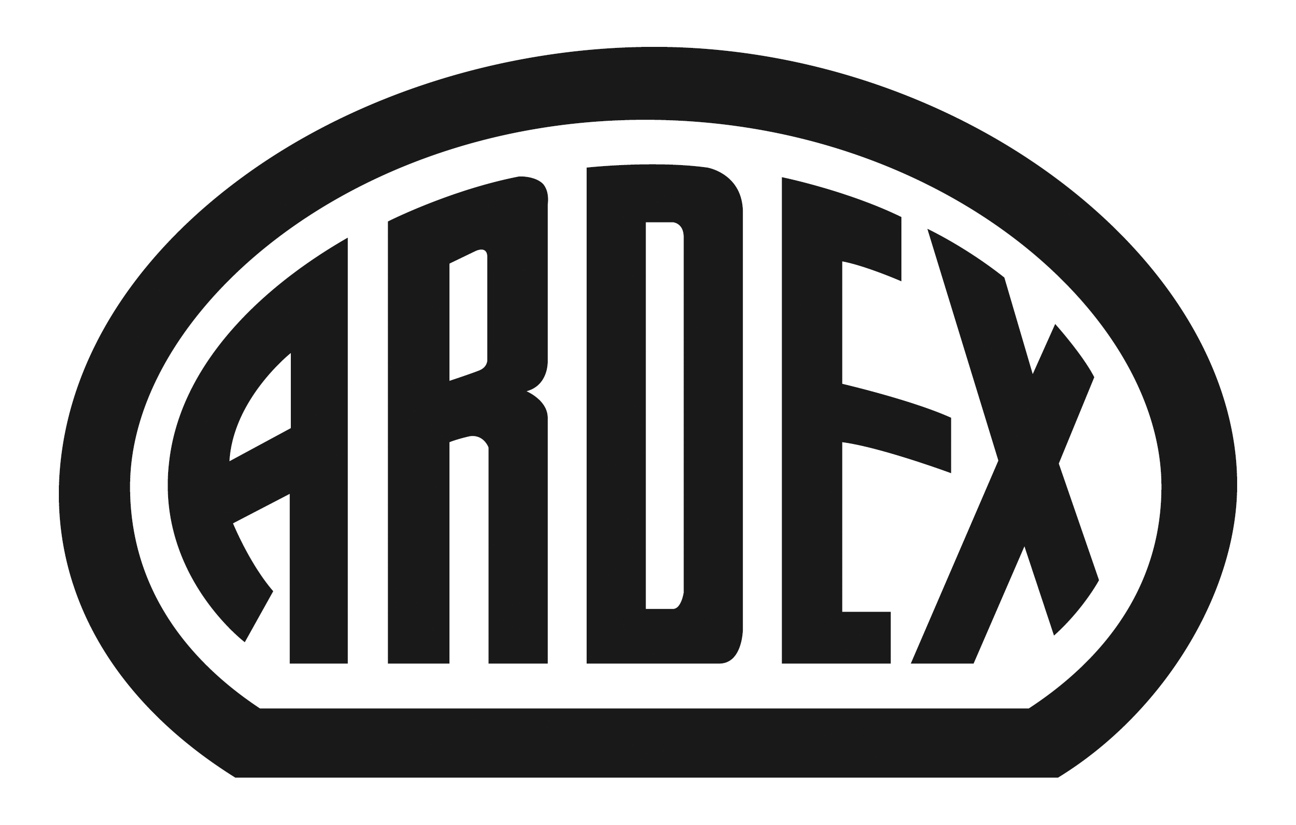
PRESSEINFORMATION

Unternehmensportrait: Über Ardex

Die Ardex GmbH ist einer der Weltmarktführer bei hochwertigen bauchemischen Spezialbaustoffen – von Fliesenklebern über Wandspachtelmassen bis hin zu Bodenbelagsklebstoffen und Estrichen. Ardex ist ein Premiumanbieter und legt deshalb besonders viel Wert auf die Qualität der Produkte und die fachmännische Beratung. Als Gesellschaft in Familienbesitz verfolgt das Unternehmen seit mehr als 65 Jahren einen nachhaltigen Wachstumskurs. Die Ardex-Gruppe beschäftigt heute über 2.500 Mitarbeiter und ist in mehr als 50 Ländern auf allen Kontinenten präsent, im Kernmarkt Europa nahezu flächendeckend. Mit ihren 13 großen Marken erwirtschaftet Ardex weltweit einen Gesamtumsatz von mehr als 650 Millionen Euro.

Rekordumsatz in 2015, weiter Aufwärtstrend in 2016
Im Geschäftsjahr 2015 stieg der Umsatz des Familienunternehmens um mehr als 18 Prozent. Dazu trug das Auslandsgeschäft ebenso bei wie der Inlandsmarkt. Für das Jahr 2016 deutet sich nach dem bisherigen Geschäftsverlauf ein weiterer Zuwachs an.

Zum Wachstum weltweit und in Deutschland trägt maßgeblich die hohe Innovationsquote bei. 30 Prozent des Umsatzes erwirtschaftet Ardex mit Produkten, die jünger als fünf Jahre sind. Mit dem Neubau des Forschungs- und Entwicklungszentrums hat Ardex ideale Bedingungen für weitere Innovationen geschaffen. Insgesamt hat das Familienunternehmen seit 2004 am Wittener Stammsitz bereits einen hohen zweistelligen Millionenbetrag investiert.

Auch international erfolgreich
In vielen Ländern gehört Ardex zu den Marktführern. Zum Beispiel baute Ardex 2015 seine Marktführerschaft in Indien weiter aus, der gesamte Wirtschaftsraum Asien/Pazifik gehört zu den Wachstumstreibern. Zweistellige Wachstumsraten erzielt das Unternehmen seit Jahren in den USA, dem größten ausländischen Standort, und in anderen reiferen Märkten wie Skandinavien und England. Zudem zahlt sich aus, dass der Wittener Bauchemiespezialist in Produktionsanlagen in den Märkten investiert hat.

Presseanfragen bitte an:
Ardex GmbH, Janin Dorloff, Friedrich-Ebert-Straße 45, 58453 Witten
Tel. +49 2302 664-598, janin.dorloff@ardex.de

